

Relatório

BDDAD



Turma: 2DK

José Mota 1161263

Patrick Timas 1171352

João Flores 1171409

2018/2019

A IsepBricolage é uma empresa especializada na venda de artigos para bricolage. Os artigos que vende vão do simples parafuso, aos artigos de construção, passando pelas ferragens, tintas e etc. Devido ao crescimento do seu negócio a IsepBricolage necessitou de criar uma base de dados que permitisse gerir as compras de produtos a fornecedores. O esquema de base de dados que foi implementado para permitir fazer o controlo de compras encontra-se abaixo apresentado:

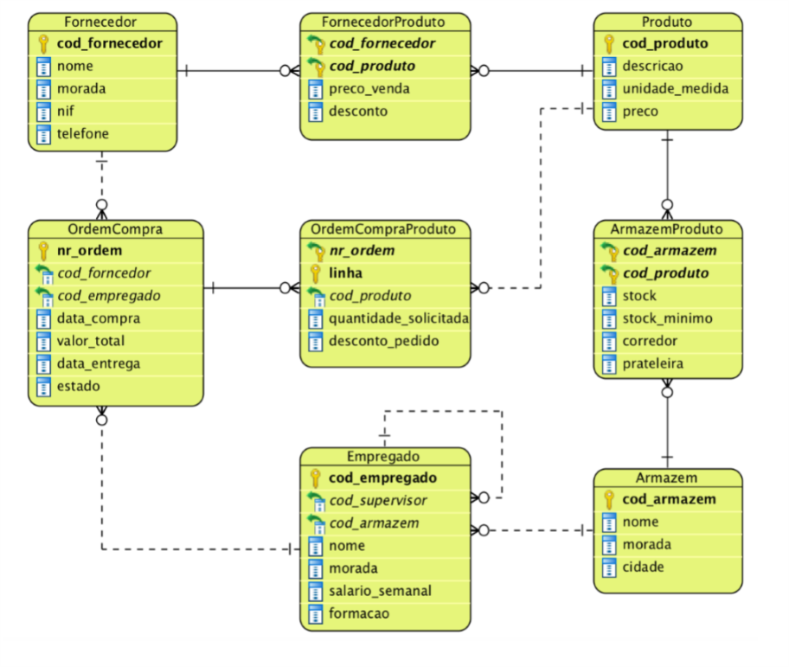

Tabela Fornecedor:

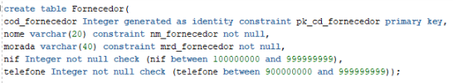

Essa tabela tem como atributo:

Codigo do fornecedor- (um número inteiro que vai ser gerado automaticamente de acordo com ordem de criação, sendo ela uma chave primária);

Nome- (uma Varchar de tamanho 20, onde não se aceita o não colocar do nome);

Morada- (uma Varchar de tamanho 40, onde não se aceita o não colocar da morada);

Nif- (um inteiro que so aceita valores entre 100000000 e 999999999);

Telefone- (um inteiro que so aceita números entre 900000000 e 999999999);

Tabela Produto:

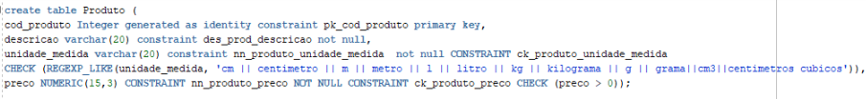

Essa tabela tem como atributo:

Codigo do Produto- (um número inteiro que vai ser gerado automaticamente de acordo com ordem de criação, sendo ela uma chave primária);

Descrição- (uma Varchar de tamanho 20, onde não se aceita o não colocar da descrição);

Unidade de medida- (uma Varchar de tamanho 20, onde existe uns padrões de valores a introduzir, onde não se aceita o não colocar dos valores);

Preço- (um Numeric que não pode estar vazio, e o valor deve ser maior que 0);

Tabela Armazém:

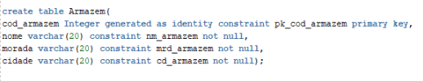

Codigo Armazém- (um número inteiro que vai ser gerado automaticamente de acordo com ordem de criação, sendo ela uma chave primária);

Nome- (uma Varchar de tamanho 20, onde não se aceita o não colocar do nome);

Morada- (uma Varchar de tamanho 20, onde não se aceita o não colocar da morada);

Cidade- (uma Varchar de tamanho 20, onde não se aceita o não colocar da cidade);

Tabela Empregado:

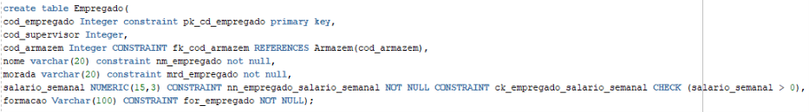

Essa tabela tem como atributo:

Codigo de empregado- (um inteiro em que é uma chave primária);

Codigo supervisor- (um inteiro);

Codigo Armazém- (uma chave estrangeira e chave primária da tabela Armazém);

Nome- (uma Varchar de tamanho 20, onde não se aceita o não colocar do nome);

Morada- (uma Varchar de tamanho 20, onde não se aceita o não colocar da morada);

Salário semanal- (um Numeric em que não pode estar vazio e o salário tem de ser maior que 0);

Formação- (um Varchar de tamanho 100 que não pode estar vazio);

Tabela FornecedorProduto:

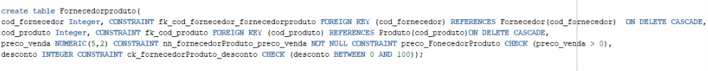

Essa tabela tem como atributo:

Codigo do fornecedor- (uma chave estrangeira e chave primária da tabela Fornecedor);

Codigo do Produto- (uma chave estrangeira e chave primária da tabela Produto);

Preço venda- (um Numeric que não pode estar vazio e o valor deve ser maior que 0);

Desconto- (um inteiro que deve estar entre o 0 e o 100);

Tabela ArmazemProduto:

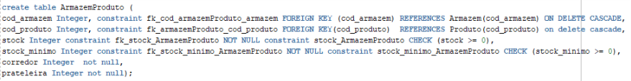

Essa tabela tem como atributo:

Codigo Armazém- (uma chave estrangeira e chave primária da tabela Armazém);

Codigo Produto- (uma chave estrangeira e chave primária da tabela Produto);

Stock- (um inteiro que não pode estar vazio, e o valor deve ser maior que 0);

Stock mínimo- (um inteiro que não pode estar vazio, e o valor deve ser maior que 0);

Corredor- (um inteiro que não pode estar vazio);

Prateleira- (um inteiro que não pode estar vazio.);

Tabela OrdemCompra:

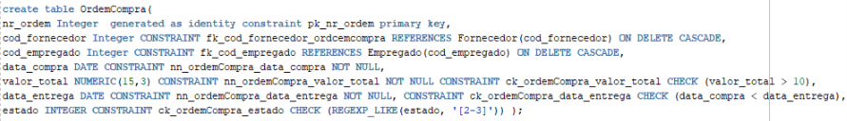Essa tabela tem como atributo:

Número ordem- (um número inteiro que vai ser gerado automaticamente de acordo com ordem de criação, sendo ela uma chave primária);

Codigo do fornecedor- (uma chave estrangeira e chave primária da tabela Fornecedor);

Codigo empregado- (uma chave estrangeira e chave primária da tabela Empregado);

Data de Compra- (e um Date que não pode estar vazio);

Valor total- (e um Numeric que não pode estar vazio e o seu valor tem de ser maior que 0);

Data de Entrega- (e um Date que não pode estar vazio e o seu valor tem de ser maior que a data de compra);

Estado(Pendente ou Entregue- (e um inteiro em que o seu valor tem que ser 2 e 3 respetivamente);

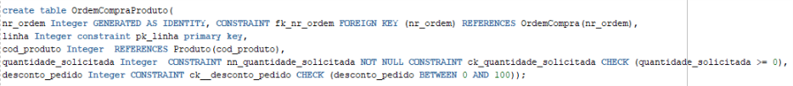Tabela OrdemCompraProduto:

Essa tabela tem como atributo:

Número ordem- (uma chave estrangeira e chave primária da tabela OrdemCompra);

Linha- (um inteiro, sendo ela a chave principal);

Codigo Produto- (uma chave estrangeira e chave primária da tabela Produto);

Quantidade solicitada- (um inteiro que não pode estar vazio onde o valor deve ser maior ou igual a 0);

Desconto pedido- (um inteiro onde o valor deve estar entre 0 e 100);